 T.C.
PAMUKKALE ÜNİVERSİTESİ
SAĞLIK ARAŞTIRMA VE UYGULAMA MERKEZİ

“Sağlıklı yaşam, mutlu bireyler, güler yüzlü toplum”

BADEMCİK VE GENİZ ETİ AMELİYATI EL KİTABI
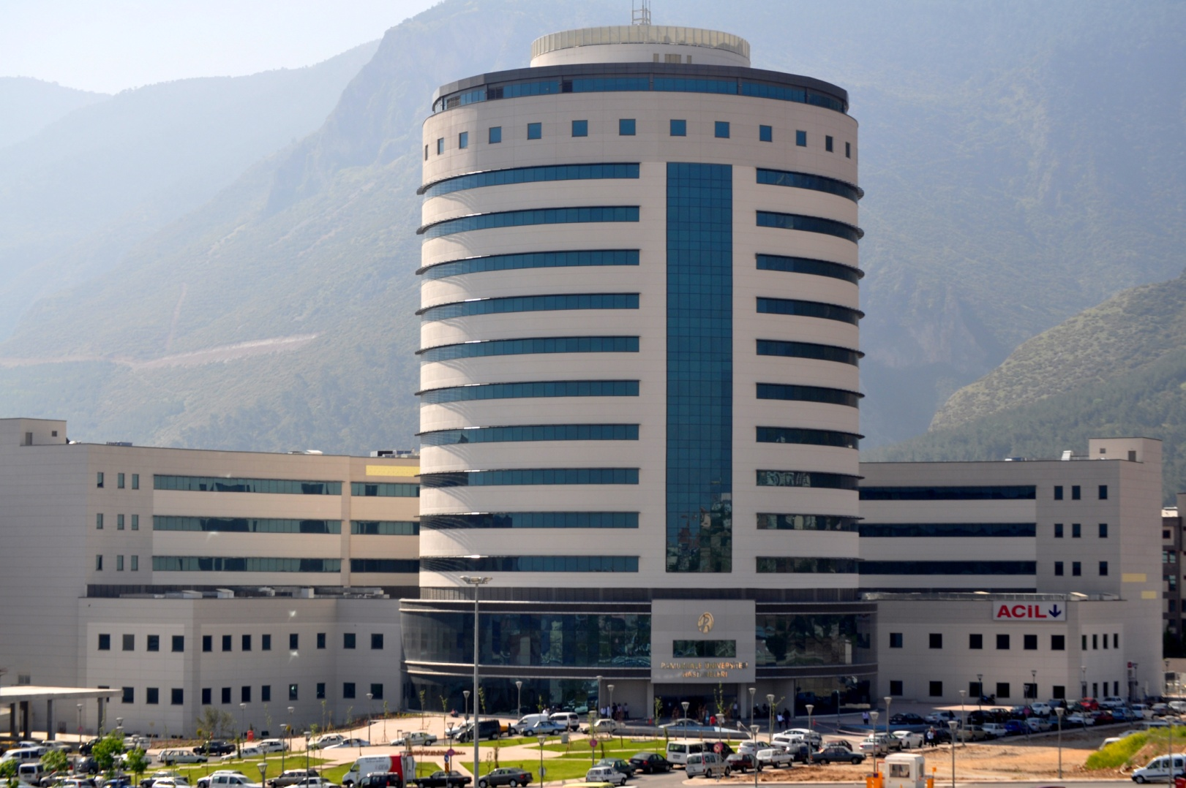
Bademcik Ve Geniz Eti Ameliyatı Sonrası Evde Bakım İlkeleri

- Bademcik ameliyatı sonrası boğazda kuruluk hissi, yanma ve olabilir
- Ameliyattan sonraki ilk dönemlerde bademcik alanı beyaz-gri renkte iyileşme dokuları oluşur.
- Yutkunmakla kulağınıza yayılan ağrı olabilir
- Bademcik ameliyatı sonrası çocukların 5-7 günde,12 yaşından büyüklerde 7-10 gün içinde zamanla ağrıları azalır, geçer
- Yeme içme bu süre sonrası daha kolaylaşır
- 3 hafta kadar aspirin, gripin gibi ilaçlar almayınız, kanamaya neden olabilir
- Ameliyat günü soğuk sulu yiyecekler verilir. İçinde fındık, badem, çikolata parçaları olmayan dondurma, puding ve su bol tüketilmelidir. Süzme balı kaşıkla tüketmek boğazınızdaki ağrı ve yanma hissini azaltacaktır. Sert katı, sıcak yiyecekler kesinlikle yasaktır.
- Bunun yanında kaymaksız süt, yoğurt, ayran, az şekerli komposto suları içilebir
- İkinci gün ilk günkü yiyeceklere ek olarak sıcak olmayan soğuk et ve tavuk suları ilave edilebilir
- Üçüncü gün diğer günler ek olarak süzülmüş meyve suları, yumuşak patates püresi, et-tavuk suyuna veya süte doğranmış ekmek içi, bisküvi verilebilir.
- Sonraki günlerde muhallebi, krema pelte, makarna, sebze püreleri ve ılık tanesiz ezme çorbalar tercihen verilebilir.
- Günde en az 7-8 bardak su(sıvı) tüketiniz
- Sıvı alımı az olması halinde kanama ve enfeksiyon olasılığı artacaktır
- Kulak ve boğazdaki ağrılar hasta yedikçe azalacaktır
- Sakız çiğnenmesinde ağrıların azalmasında etkilidir
- Ellerinizi sabunla sık sık yıkamalısınız, enfeksiyondan korunmak için önemlidir
- Üçüncü günden sonra dişlerinizi fırçalayabilirsiniz
- Grip, nezle gibi enfeksiyonlardan kendinizi korumalısınız
- Odanızı sık sık havalandırmanız sizi koruyucu bir faktör olacaktır.
- Gece yutkunma ve sıvı alımı az olacağı için ağrı kesicinizin bir dozunu doktor ve hemşirenizin önerisi ile gece yatarken almanız uyku kalitenizi artıracaktır
- Odanızda hava nemlendirici bulundurmak boğaz kurumasını azaltacaktır
- Ağır egzersiz yapmak, tansiyonu artıracak hareketlerden, şiddetli öksürme, hapşırma, bağırmak gibi boğazınızı tahriş edecek hareketlerden ilk 10 gün kaçınmalısınız.
- Doktorunuzun önerdiği antibiyotik ve ağrı kesici ilaçlarınızı düzenli kullanınız
- Ameliyattan iki gün sonra ve on gün sonra kontrole geliniz.

